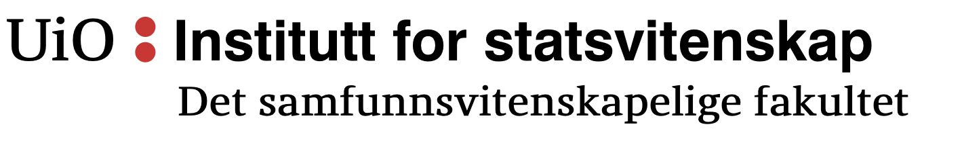
Fagutvalget
Institutt for statsvitenskap
Det samfunnsvitenskapelige fakultet

Møtereferat

Til: Fagutvalget ved Institutt for statsvitenskap
Dato: tirsdag 31. mars 2020
Tid: 10:15 – 11:00
Sted: https://hangouts.google.com/call/POmqxr5roArVCGqnJs7WAEEI
Ordstyrer: Janicke Eckhoff
Referent: Thomas Tangen

Tilstede: Henrik Vincent F. Vassal Fravær: Linn-Kristine Førde
Hermann Zimmermann
Janicke Eckhoff
Jens Kristian Øvstebø
Mette Sandstad
Sigve Chrisander Iversen
Thomas Tangen

V20/46 Godkjenning av innkalling, dagsorden og referat
- Møtested var feil på forrige referat. Rettet opp.

Godkjenning av innkalling, dagsorden og referat er enstemmig vedtatt.

V20/47 Orientering fra verv
Leder v/ Janicke

Nestleder v/ Henrik Vincent
- Hjulpet Lars med å rekruttere faddere gjennom LM og ZP.
- ZP ha kommet med spørsmål om hvordan det går med nettside for STV for å få publisert semesterets magasin på nett.

Sekretariat v/ Thomas
- Intet å orientere.

Økonomi v/ Mette
- Kommer til å ta tid å få pengene.

Kommunikasjon v/ Hermann
- Sendte e-post om nettside til Ida Bjøru, avventer svar.
- Svart på meldinger på Facebook-siden.

Arrangementer v/ Linn-Kristine
- Ikke tilstede.

Samfunnsvitenskapelig Studentutvalg (SVSU) v/ Jens Kristian
- Digitale SVSU-møter fra etter påske.
- Prøver å få tilbakebetalt penger fra Samfunnsvitenskapelig Festaften.

Instituttstyret v/ Janicke & Henrik Vincent
- Har instituttstyremøte på onsdag.

Programrådet v/ Sigve & Mette
- Programrådsmøte på torsdag.

Studieturkomiteen v/ Sigve
- Har fått flere tilbakemeldinger for studieturen

V20/48 Bestått/ikke bestått på eksamen i STV-emner
Thomas redegjør:
- Situasjonen til jusstudentene er noe annerledes enn den av STV-studenter, i det at førsteårsstudenter allerede har bestått/ikke bestått-eksamener (uavhengig av pandemiutbruddet), men det kan være interessant å diskutere opp mot alvoret i situasjonen mange studenter befinner seg i nå.
- Det har også blitt informert at dette MN-fakultetet.

- Janicke: Blitt diskutert i ledere i studentrådet ved ISV. Leder i PU-OADM lurte på dette. PU-SAMF var negative med hensyn på snitt. Gjaldt det et spesifikt emne?
  - Thomas: Det gjaldt ikke et spesifikt emne.
- Hermann: Dekanen har uttalt seg om at det ikke blir endring i karakter-skalaen.
- Janicke: Mange emner ser forskjellige ut, gjennomføringen av vurderingen fungerer fortsatt. Bør heller kjempe for en bedre løsning på vurdering enn karakterene.
- Hermann: Blir ikke kravet for å bestå eksamen høyere?
  - Janicke: Blir i så fall andre former for vurdering.
- Janicke: Kan dele tråden. Er det vits å ta det videre?
- Hermann: Tenker at det er kommer til å bli vanskelig å få gjennom da dekanen har uttalt seg.

Det utstedes et R-dokument til studenten som henvendte seg om dette.

V20/49-A Utveksling
Henrik Vincent redegjør:
- Ryktene spredes om at de som har fått plass på utveksling i Australia, ikke får dra på utveksling.
- Dette skal videre undersøkes.

- Janicke: Litt over Fagutvalget ved ISVs mandat.

Møtet er hevet 11:04

Med vennlig hilsen,

Janicke Eckhoff Thomas Tangen
Leder Sekretær
Fagutvalget for ISV Fagutvalget for ISV

